Ad astra

Iteration Plan

Verzija 1.0

Istorija revizija

|  |  |  |  |
| --- | --- | --- | --- |
| **Datum** | **Verzija** | **Opis** | **Autor** |
| 07/05/2017 | 1.0 | Prva verzija dokumenta | Zorana Štaka |
|  |  |  |  |
|  |  |  |  |
|  |  |  |  |

Sadržaj

1. Uvod 4

1.1 Svrha 4

1.2 Obim 4

1.3 Definicije, akronimi i skraćenice 4

1.4 Pregled 4

2. Plan 5

2.1 Raspored procesa rada 5

2.2 Detaljni iteracioni plan 5

3. Resursi 6

4. Use Cas-ovi 7

5. Evaluation Criteria 7

Plan iteracije

# Uvod

Plan iteracije pokazuje na koji način su ili tek treba da budu realizovane odgovarajuće komponente u razvoju projekta. Opisani su plan razvoja softvera, resusi koji su za to potrebni, slučajevi korišćenja i evaluacioni kriterijum.

## Svrha

Svrha dokumenta je da se izvrši procjena vremena i potrebnih resursa za razvoj projekta. Postojanje vremenske ose daje osjećaj vremena koje je potrebno uložiti, i grubu procjenu kada bi se trebao projekat završiti. Pažljivom analizom potrošenog vremena mogu se otkriti slabe tačke i unaprijediti rad na nekom sljedećem projektu.

## Obim

Dokument predstavlja procjenu iteracije za projekat softvera za upravljnaje turističkim agencijama, nazvan Ad Astra, iz predmeta Projketovanje informacionih sistema na Elektrotehničkom fakultetu u Istočnom Sarajevu.

## Definicije, akronimi i skraćenice

Za detaljan pregled definicija, akronima i skraćenica pogledati dokument Glossary.

## Pregled

U nastavku će biti prikazani zadaci na koje je projekat podijeljen, i one koji su zaduženi za određene zadatke. Biće predstavljena i gruba procjena završetka konkretnih verzija.

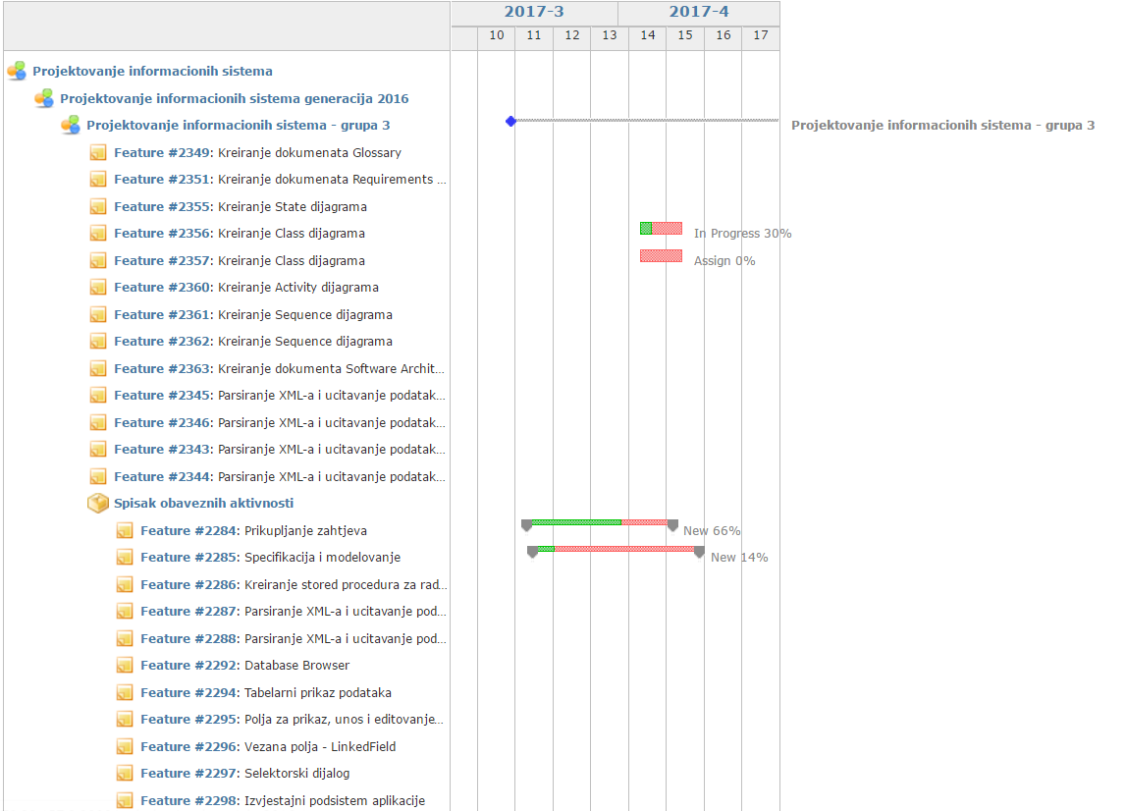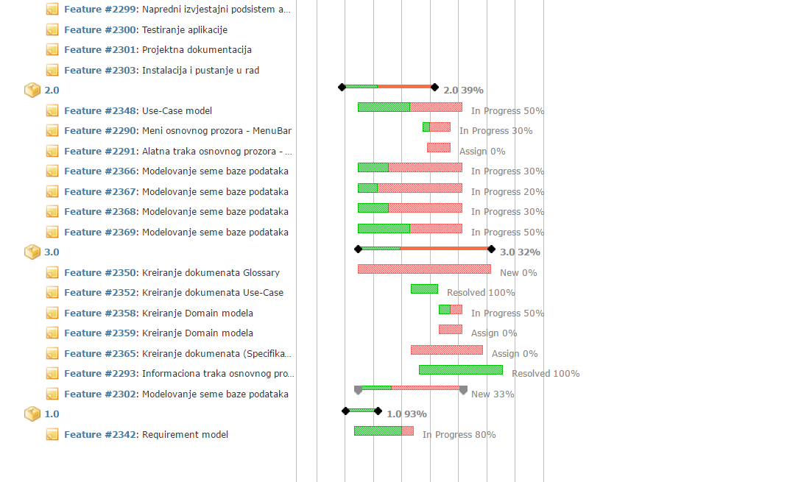

Na slici je prikazan plan realizacije projekta sa Redmine-a. Projektni zadaci su podijeljeni po verzijama. Može se uočiti i koji zadaci su završeni, koji su započeti i koliko je urađeno, i koji tek treba da se realizuju.

## Raspored procesa rada

## Detaljni iteracioni plan

# Resursi

Tim se sastoji od četiri studenta, koji rade pod nadzorom asistenta i profesora. Potrebni softveri za razvoj projekta su Power Designer i Eclipse. Nadzor projekta se vrši preko sistema Redmine.

# Use Cas-ovi

Slučajevi korišćenja koji su relevantni nalaze se u dokumentu Modeli.

# Evaluacioni kriterijum

Projekt menadžer tokom cijelokupnog vremena izrade projekta vrši procjene kvaliteta urađenog. Svaki zadatak koji obavljaju ostali članovi tima mora biti pregledan od strane projekt menadžera. U skladu sa urađenim projket menadžer daje komentare i sugestije, i na kraju prihvata ili odbacuje predloženo rješenje.

Evaluaciju napredka vrši i asistent u terminima koje samostalno odredi.